Прошлое не исчезает бесследно, оно пробивается в настоящее
Петрова Елена Ивановна
(п. Пангоды, Россия, МОУ СОШ №1)
В каждом уголке России, в каждом городе, поселке есть свои природные особенности, специфические черты истории и культуры, составляющие тот феномен, который формирует в человеке интерес и привязанность к родному краю, его патриотические чувства, историческое сознание, социальную активность. Основная задача нашего музея, помочь лучше узнать свой родной край, глубже понять особенности его природы, историю, культуру и их взаимосвязь с природой, сохранить и приумножить летопись школы, принять участие в созидательной деятельности, развить собственные способности детей. Цель музейной деятельности - формирование чувства ответственности за сохранение природных богатств, художественной культуры края, гордости за свое Отечество, школу, семью, т.е. чувства сопричастности к прошлому и настоящему малой Родины.
Музей, в Пангодинской первой школе, был открыт в феврале 2009 года.
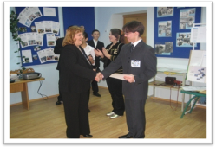
Материалом, для создания его, послужили собранные мной, учителем географии Петровой Еленой Ивановной, демонстрационные материалы, при изучении предмета - география ЯНАО.
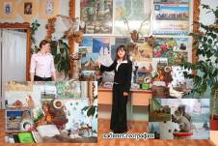
Это чучела разных местных птиц и зверей, предметы быта коренных жителей севера (ненцев), стенды, фотоальбомы, подаренные книги и др. При работе кружка "Краевед" сбор информации и предметов, фотографий, литературы продолжился. Музей расположен в отдельной вместительной комнате. Собранный материал позволил разделить его на четыре раздела:
Первый раздел -"История освоения месторождения Медвежье",
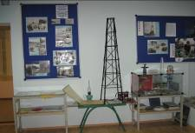
второй раздел -" Природа родного края",
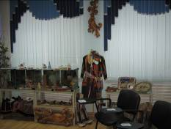
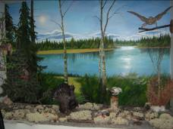
третий раздел - "Культура и традиции коренных жителей севера".
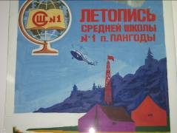
четвертый раздел - "Летопись нашей школы".

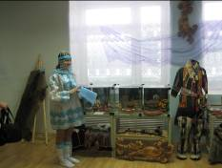
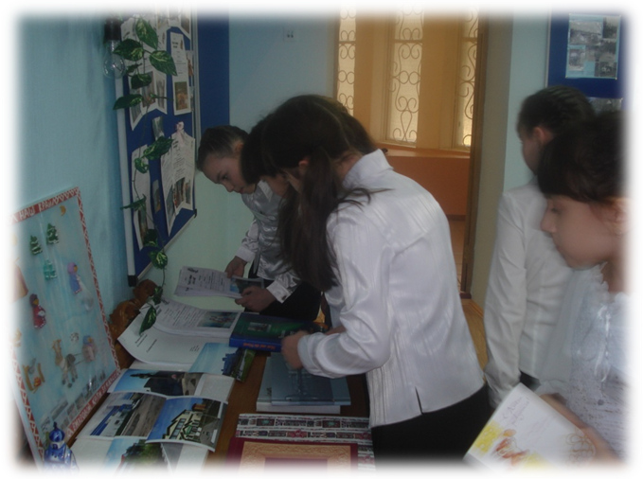
Сегодня музей стал центром учебного и воспитательного процесса. Интересные экспонаты, информационные стенды способствуют тому, что музей открыт для всех, экскурсию проводят учащиеся клуба "Краевед". Посетителями бывают не только ученики, но и гости поселка, других школ, выпускники нашей школы.

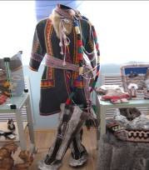
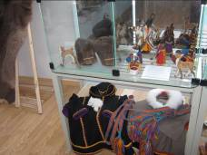
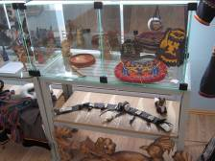
За время своей деятельности в музее проведено много мероприятий, которые направлены на воспитательную работу, по привитию у детей любви к малой родине, гордости за отечество. Раздел, посвященный краеведению, информирует учеников о культуре, быте и традициях коренных народов, ведь знания о своей малой Родине способствуют формированию любви к ней, бережному отношению к наследию предшествующих поколений. Уважение и интерес к культуре, традициям и жизни коренных жителей ярко и красочно рассказывают экспонаты: одежда (женская летняя ягушка, детская летняя и зимняя ягушки из шкур оленя), накостницы (специальное украшение на голову, одевается во время свадьбы девушкам, затем носится как украшение, выполненное своими руками), детские игрушки, так же сделанные своими руками , а вместо головы у них утиные или гусиные клювы (считается, что лицо человека может навредить ребенку, поэтому головы у кукол из клювов), женские сумочки, вышитые бисером, где женщины, девочки и девушки хранят нитки, бисер, лоскутки. Женские сумочки так же как и все предметы ненцев, выполнены из шкур оленей и вышиты орнаментом в виде оленьих рогов.

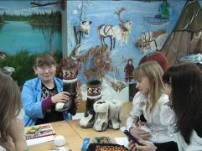
Интересный экспонат мужского пояса, выполненный из кожи с костяными вставками, привлекает большое внимание у детей, так как он олицетворяет мужество, храбрость, смелость, на концах пояса сделаны приспособления для вставки ножа, тынзяна, а также прикреплен клык медведя, который является оберегом для владельца пояса. На стене нарисован чум (жилище ненцев), который имеет продолжение в зал и покрыт оленьей шкурой. Возле чума лежат предметы быта ненцев. Все предметы были подарены музею ненцами, из национального поселка Кутопь-Юган семьёй Ядне Семёна Николаевича. Частым гостем на разных мероприятиях в музее бывает коренная жительница Ямала, медицинская сестра нашей школы, которая по распределению работает в нашей школе, Худи Александра Хатковна. Она рассказывает о своих традициях, быте, культуре детям. Такие встречи положительно влияют на воспитание учащихся, так как в общении важен живой контакт, взаимодействие с посетителями, что способствует возможности передать особый мир исторической памяти, сохранённой в предметах. Сохранение наследия и использование его в воспитании и формировании личности подрастающего поколения приведет к улучшению качества социальной среды. Знание истории, прошлого народа, родного края повысит жизнестойкость, конкурентоспособность личности.
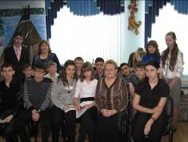
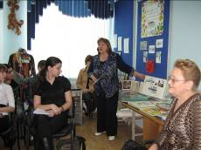
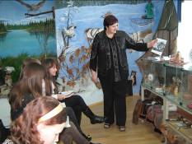
Важное место в обучения занимают, встречи и беседы с интересными людьми. Именно через общение с широким кругом людей (ветеранами педагогического труда, бывшими учащимися школы, работающими учителями, коренными жителями Севера) ребята глубже осознают важность и необходимость музейной работы.

Музей является центром проведения тематических уроков. Здесь проводятся уроки культуры народов севера, уроки изобразительного исскуства, литературы.
Учащиеся на основе изучения, исследования, добывания знаний через литературные источники, общения с очевидцами, принимают участие в различных конкурсах по краеведению, олимпиадах, занимая призовые места. За время работы музея, было представлено 5 конкурсных работ, которые заняли призовые места. В окружной олимпиаде по краеведению ученик занял 3 место.

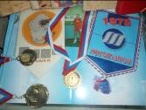
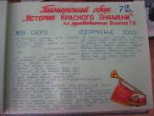

Раздел "Летопись школы" - раскрывает историю жизни нашей школы с 14 сентября 1978 года. Здесь представлены стенды выпускных классов за 35 лет работы школы, школьные альбомы с фотографиями, раскрывающими все проведенные мероприятия за все годы. Есть вымпелы и медали спортсменов выпускников школы. Фотографии проводимых педсоветов, развлекательных мероприятий, отдыха учителей школы, информация о учителях ветеранах, директорах, учителях педагогического мастерства, отличниках образования.

О том, как ранее проводили уроки, какую использовали учебную и художественную литературу, можно узнать из экспонатов и атрибутов времен с 60 годов: учебники по литературе, азбука, рассказы о Н.К. Крупской и В.И.Ленине, ручка с пером, комсомольский билет, пионерские галстуки, галстуки с росписями учащихся, билет на съезд партии, бюст Ленина, демонстрационный материал 70-х годов для учеников по 15 республикам СССР, пионерская одежда. Все эти экспонаты имеют огромную ценность, так как используются при проведении мероприятий и экскурсий в музее. Каждый из них имеет свою историю, о которой рассказывают экскурсоводы. Это позволяет ученикам не забывать и не терять крупицы истории. Просвещаясь в музее они часто вспоминают, что в их семье тоже есть уникальные вещи, сохраненные родителями и предками родителей. Так сохраняется память народа, его история, культура. Происходит воспитания патриотического отношения к окружающей действительности.
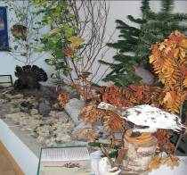
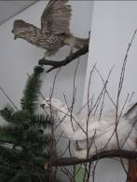
Дети младшего возраста с большим удовольствием изучают природу нашего необычайно красивого севера. Воспитание чуткого и бережного отношения к природе северного края развивается с первого класса, так как в этом возрасте детям интересно, какие животные, птицы обитают в наших краях, какая растительность произрастает, её индивидуальность и хрупкость. Именно такую информацию несет наш раздел "Природа Северного края". На специально выполненном подиуме сделана панорама природы, которая продолжается в рисунке на стене, который выполнен был ученицей нашей школы, неоднократной победительницей различных конкурсов разного уровня по рисованию. В панораме есть чучела птиц нашего края: тетерев, кулик, утки, вороны, турухтан, сова, сокол, куропатки (весенняя, зимняя). Голова и рога оленя, зимний горностай, голова щуки, белка. Из растительного мира: береза, можжевельник, рябина, ягоды черёмухи, бревна и ветки лиственницы, мох ягель, грибы и ягоды (муляжи).

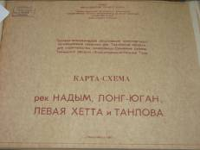
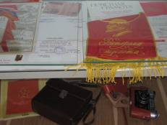
Раздел "История освоения месторождения Медвежье" рассказывает нам о первопроходцах, о их героических трудовых подвигах. Среди экспонатов есть личные вещи участников освоения месторождения (фотографии, комсомольские билеты, грамоты, ордена за трудовые успехи, вымпел). Литература по предприятиям, их трудовая деятельность, история, хроника событий. Стенд о первых видах транспорта на Ямале, строительство и эксплуатация первой телевышки. Есть раритеты: карта-схема рек Надым, Лонг-юган Левая хетта и Танлова, 1967 года.
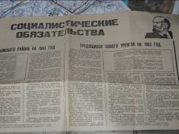
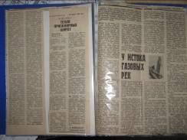
Наличие вырезок из газет разных годов, позволяет рассмотреть жизнь и деятельность людей в разное время, события происходящие во время стройки и первой добычи газа.
В газетах освещена деятельность оленеводческих совхозов, жизнь и быт оленеводов, социалистические соревнования, их итоги.
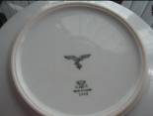
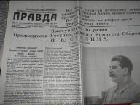
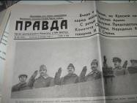
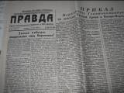

В этом же разделе есть уголок, памяти ВОВ. Экспонаты этого уголка ярко раскрывают судьбу нашего Отечества в годы ВОВ, благодаря трем газетам, подаренным музею депутатом ЯНАО. Газета выпуск 3 июля 1941 года, 8 ноября 1941 года, 3 и 9 мая 1945 года. Эти раритетные газеты используются на уроках истории, литературы, классных часах, посвященных ВОВ и Дню победы. Есть немецкая тарелка 1942 года, которую подарил ученик, привезя её с Украины, где ему подарила бабушка. Её она нашла, когда немцы отступали, оставляя после себя разные предметы.
Все экспонаты музея несут историю жизни народа, живущего в этом краю, в этой школе. Они являются свидетельством существования памятников духовной культуры, осуществляя связь поколений. Работа нашего музея направлена на сохранение прошлого, чтобы достойно прийти в будущее.

Используемая литература

1. Изучаем свой край. Составитель В.Н. Патрушев, В.Ф. Сахаров. Киров, 1979;
2. Методика историко - краеведческой работы в школе, под ред. Н.С. Борисова. М., 1982.
3. Майорова Н.П., Чепурных Е.Е., Шурухт СМ. Обучение жизненно важным навыкам в школе. Санкт - Петербург, 2002.
4. Музей образовательного учреждения. Проблемы, опыт, перспективы. Сборник нормативно - правовых и методических материалов. Новосибирск, НИПК и ПРО, 2004.
5.Туманов Е.Е., Школьный музей, М, 2002.

